**物流管理 系 统**

**体系结构设计模型**



**南京大学 软件学院**

**GGS.DDU**

张海涛 郑闻昊 张文玘 周颖婷

**2015年10月15日**

**目录**

1、逻辑视角 …………………………………………………………………………3

2、逻辑方案 …………………………………………………………………………4

3、客户端和服务器端开发包图 ……………………………………………………4

4、用户界面跳转图 …………………………………………………………………6

5、0层构件图 ………………………………………………………………………

6、进程图 ……………………………………………………………………………7

7、部署图 ……………………………………………………………………………8

# 逻辑视角

在物流管理系统中，选择了分层体系结构风格，将系统分为3层（展示层、业务逻辑层、数据层）能够很好地展示整个高层抽象。展示层包含GUI页面的实现，业务逻辑层包含业务逻辑处理的实现，数据层负责数据的持久化和访问。分层体系结构的逻辑视角如图1，2所示。

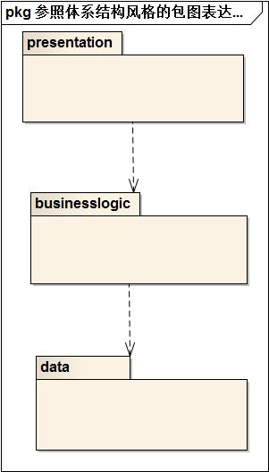

**图1 参照体系结构风格的包图表达逻辑视角**

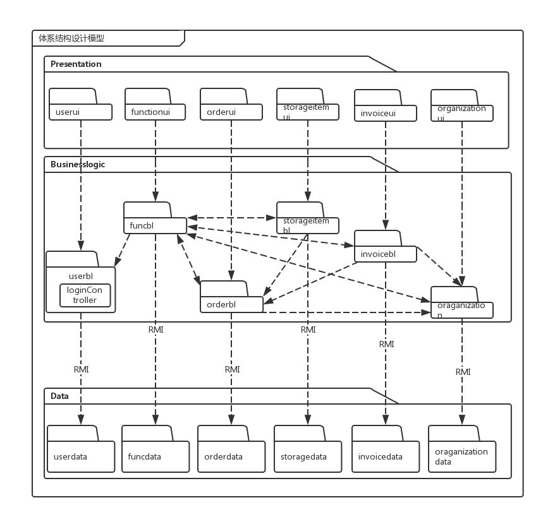

**图2 体系结构初始逻辑设计包图表达逻辑视角**

# 2、逻辑方案

在具体逻辑方案中，展示层分为四个部分，UserUI负责登录和系统管理员增加、删除、更新的用户界面；FunctionUI负责所有的业务功能，会被再被细化为具体功能事项；OderUI负责订单的全部细节，以及对订单的操作；StorageUI负责库存项的细节和库存项操作；InvoiceUI表现所有单据界面，后续会对单据进行细化处理；OrganizationUI是公司结构组织的体现，包括了具体的人员，车辆，营业组织等信息。业务逻辑层和数据层设计思路基本相同，三层相互关系，如图3所示



**图3 物流管理系统最终的软件体系结构设计逻辑方案**